Практическая работа 13
ФОНОВАЯ ЗАДАЧА И ОТМЕНА ОПЕРАЦИИ
Цель работы
Реализовать длительный аудит планов питания через JavaFX Task, сохранить отзывчивость окна и проверить раздельные исходы успеха, отмены и контролируемого отказа.
Описание программы
Приложение получает неизменяемый снимок отображаемых планов и создаёт для каждого запуска новый NutritionPlanAuditTask. Фоновая операция сообщает прогресс и этап через свойства Task, а итог публикуется только после полного завершения аудита.
Общие сведения
События JavaFX обрабатываются в одном потоке, поэтому длительная работа вынесена в виртуальный поток. Метод call не обращается к Label, ProgressBar или TableView: интерфейс обновляют привязки и обработчики SUCCEEDED, CANCELLED и FAILED.
Функциональное назначение и ограничения
Пользователь запускает аудит, наблюдает прогресс, может изменить размер окна и отменить работу. После отмены или ошибки прежний подтверждённый результат сохраняется, а повторный запуск создаёт независимую задачу.
Аудит только читает снимок и не изменяет SQLite. Учебный отказ нужен для воспроизводимой ветви FAILED и не является предметной функцией.
Логическая структура
MainController создаёт List.copyOf(visiblePlans), передаёт его в NutritionPlanAuditTask и запускает Task в виртуальном потоке. Аудитор проверяет отмену до и после каждой порции, вызывает updateProgress и updateMessage; AuditResult становится доступен только после всех проверок.
Используемые технические средства
Java 25, JavaFX 25, Task, виртуальный поток, Gradle 9.1, JUnit 5, SQLite JDBC и classpath-ресурсы FXML/CSS.
Входные и выходные данные
Входные данные. Неизменяемый снимок планов, команда запуска, запрос отмены и учебный флаг отказа на четвёртом шаге.
Выходные данные. Наблюдаемый прогресс и сообщение этапа; полный AuditResult либо отдельное состояние отмены/ошибки без частичной публикации.
Контрольные сценарии
Компонент | Ответственность | Проверка
UI-контроллер | Привязки, кнопки и состояния | UI-снимки
Task и аудитор | Фоновый цикл и отмена | testBackground
Данные | Неизменяемый снимок | JUnit и протокол
Ход работы
Проект собран и проверен по README и протоколу проверки. Ниже приведены фактические результаты запусков и снимки текущей реализации; учебные изображения преподавателя не использовались.
1. Запущен аудит планов. ProgressBar и текст этапа обновляются через свойства Task, а JavaFX-цикл продолжает обрабатывать события интерфейса.
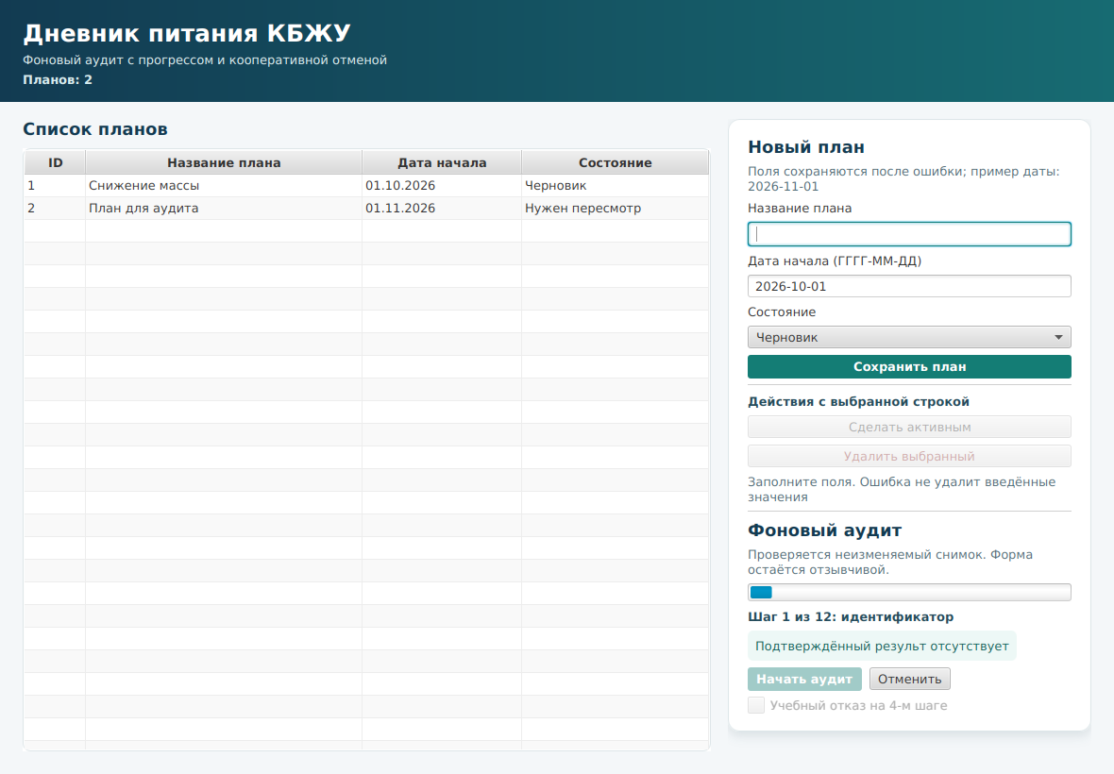
Рисунок 1 – Фоновый аудит выполняется без блокировки окна
2. Запрошена отмена в середине работы. Цикл остановился в согласованной точке, частичная сводка не заменила последний достоверный итог, после чего новый запуск остался доступен.
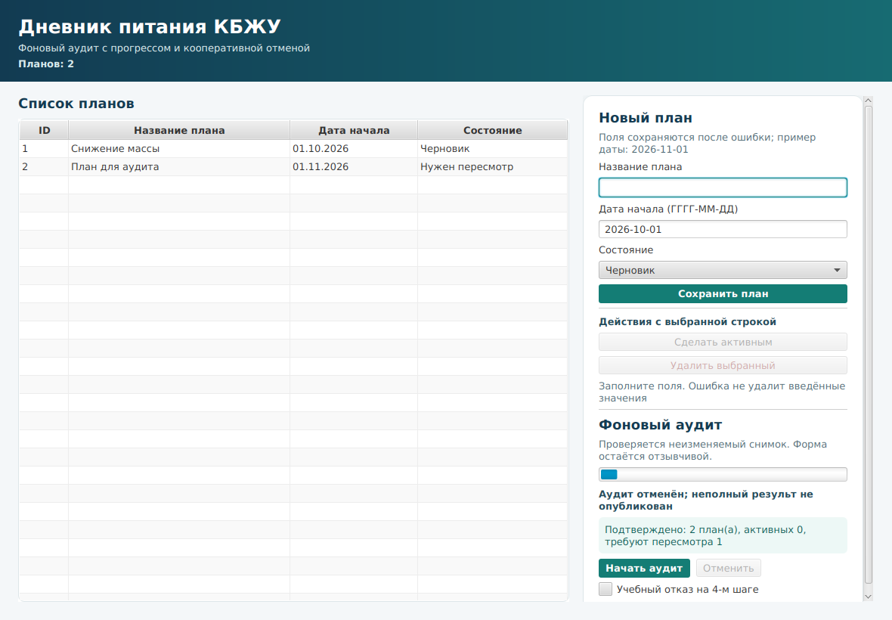
Рисунок 2 – Отмена без публикации неполного результата
Вывод
Аудит вынесен из потока JavaFX и не блокирует окно. Прогресс и состояние наблюдаемы, отмена и отказ не публикуют неполные данные, а повтор выполняется новым экземпляром Task. Профильная проверка завершилась без ошибок.
Выполнил: студент группы  090302-ИСТа-023 | Карионов В.В.
Проверил: преподаватель | Елкин Н.С.

